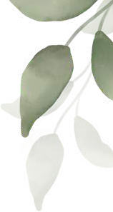
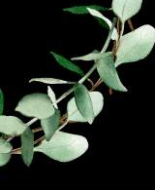
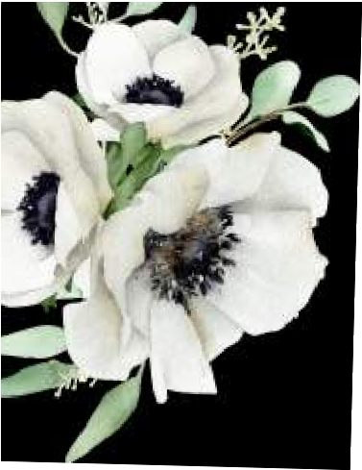

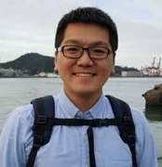
學經

11⽉ 1期 11⽉4⽇(五) ⽇實 ⼯作坊講座
柏嘉 ⼼理師
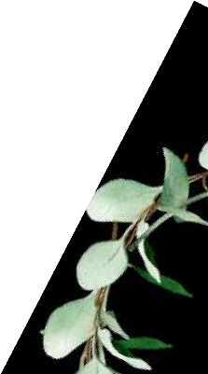

國⽴臺 ⼤學 ⼼理 研 所碩⼠旭⽴⼼理 中⼼ 兼 ⼼理師
〈 ⼦天下〉的「 問 專家」專欄作家

政部家庭暴⼒加 ⼈ 團 師
演講主題/專⻑
個⼈ 度⾃我 索 傷
傷議題
⼈ 關 議題/性議題

侶關
/家庭暴⼒

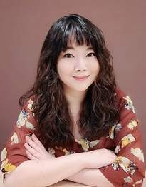

學經

11⽉ 2期 11⽉11⽇(五) 線上⼯作坊講座
絢 ⼼理師
國⽴臺 ⼤學⼼理 學 碩⼠
成⼼理學堂
成⼼ 間⼼理 所所⻑
張 師基⾦會台 中⼼執 ⼼理師
政部家庭暴⼒加 ⼈ 團 師
演講主題/專⻑
失 傷 緒議題
早年傷痛療 ⾃我療 表 性 療
⾃我發展主題 書寫 作療

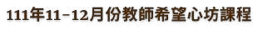
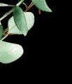
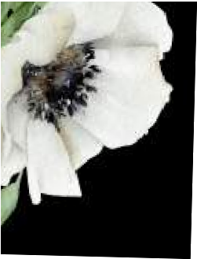
11⽉ 3 5期線上課 講座
張 輝 誠 師

11⽉16⽇(三)下午: 拉 ⼼的 線上讀書會 19場 室裡的對話練
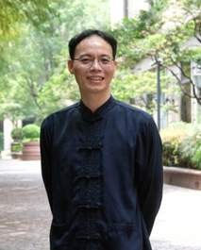
11⽉23⽇(三)下午: 拉 ⼼的 線上讀書會 20場 室裡的對話練

學經
臺灣師⼤⽂學 ⼠
台 市普林思頓中⼩學（學思 專校） 學學思 基⾦會 辦⼈
部 學卓越 ⾦質曾 中⼭ 中

演講主題/專⻑
學思 學
翻轉 室 學思 學法

11⽉ 4期 11⽉18⽇(五) ⽇線上⼯作坊講座
王意中 臨床⼼理師


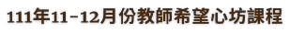
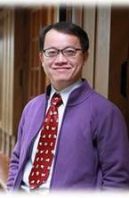

學經
⾼雄 學院⾏為科學研所碩⼠
興 健 學中⼼ 健學部臨床⼼理師(兼 ) 中 ⺠國 動兒協會
師
實踐⼤學家庭研 兒童發展學 兼 講師
演講主題/專⻑
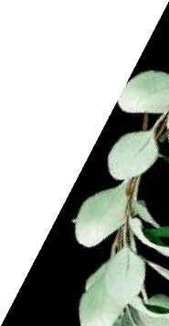

兒童 少年⼼理 治療兒童 少年⼼理衡
⾏為治療/ 知⾏為治療
治療/團 治療/ 知訓練
兒童 少年 緒 理社交技巧訓練兒童 少年注意⼒ ⾃我 制訓
⽗⺟ /⽗⺟效 訓練
兒童家⻑團 / 師 詢 成⻑團

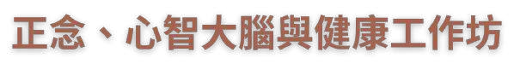
學經
12⽉ 1期 12⽉2⽇(五) ⽇實 ⼯作坊講座
鳳
授
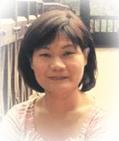
國⽴台 ⼤學 副 授
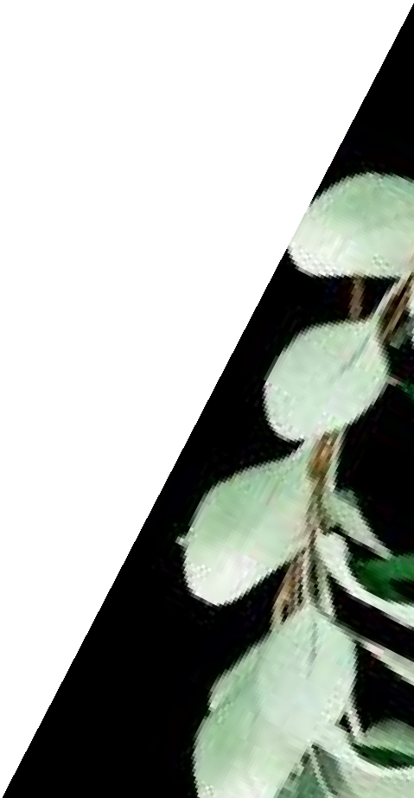

國 斯 ⼤學⼼理學 ⼠
演講主題/專⻑
正 ⼼理治療 兒童正
喪 傷
寧療 臨終關懷正 減 實 理論
傷輔 專題研 助⼈ 技巧

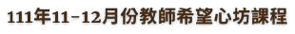
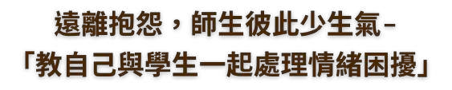
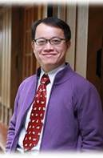
學經

12⽉ 2期 12⽉12⽇(⼀) ⽇線上⼯作坊講座
王意中 臨床⼼理師
⾼雄 學院⾏為科學研所碩⼠
興 健 學中⼼ 健學部臨床⼼理師(兼 ) 中 ⺠國 動兒協會
師
實踐⼤學家庭研 兒童發展學 兼 講師
演講主題/專⻑
兒童 少年⼼理 治療兒童 少年⼼理衡
⾏為治療/ 知⾏為治療
治療/團 治療/ 知訓練
兒童 少年 緒 理社交技巧訓練兒童 少年注意⼒ ⾃我 制訓
⽗⺟ /⽗⺟效 訓練
兒童家⻑團 / 師 詢 成⻑團

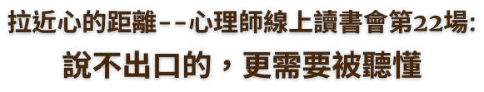
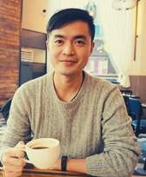
學經
12⽉ 3期 12⽉14⽇(三)半⽇線上⼯作坊講座
展誥
⼼理師
國⽴中正⼤學社會福利學 國⽴屏東 ⼤學 ⼼理輔 學 研 所
台南市國⼩專輔 師督
⾼雄 旅⼤學附中
動署 嘉南 署 單位合作
⼼理師
演講主題/專⻑
正 療
緒議題
⼒ 理
⼈ 溝
兒童 少年議題
詢

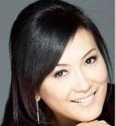
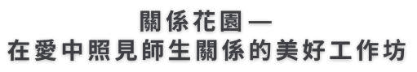
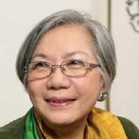
黛 師

12⽉ 4期 12⽉16⽇(五)講座
陶曉 ⼼理師
黛 ⼼理 詢師
1992年 為 ⽅位發展之 ⼈
2000年開 參加在台灣 國 的個⼈ 專
⼼理成⻑課
2014年從實踐⼤學家庭研 兒童發展 加拿⼤海⽂學院⼼理 師
個⼈ 專 ⼼理成⻑課 域之即席⼝譯師 參 「⽣命 」⼀書的翻譯
陶曉 師
1965年 中國 司 年開 主 ⾨⾳
⽬ 推 校 ⺠歌 成⽴⺠ 府
1995年 許 ⾳ ⼯作者成⽴中 ⾳ ⼈交 協會 ⼀ ⼆屆理事⻑
2000年得到⾦曲 的 貢
2008年 ⽉⾃ 台⼯作 休 投 讀書會
⻑課
於2010年 得Haven學院的 證書 牽⼿之 (Cancheers) 路 台台⻑
中 ⾳ ⼈交 協會常 理事
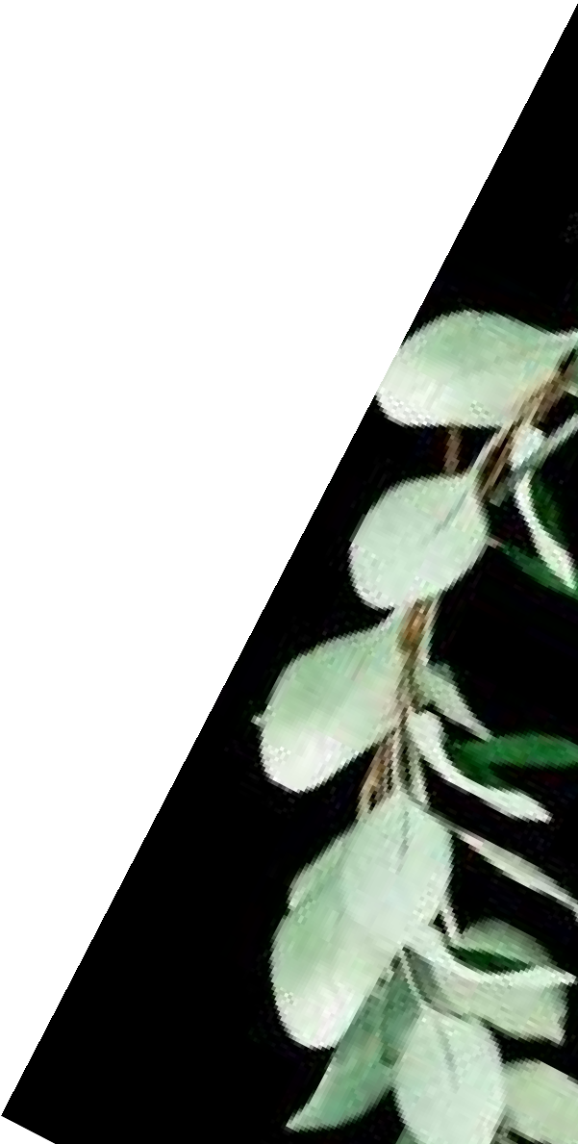
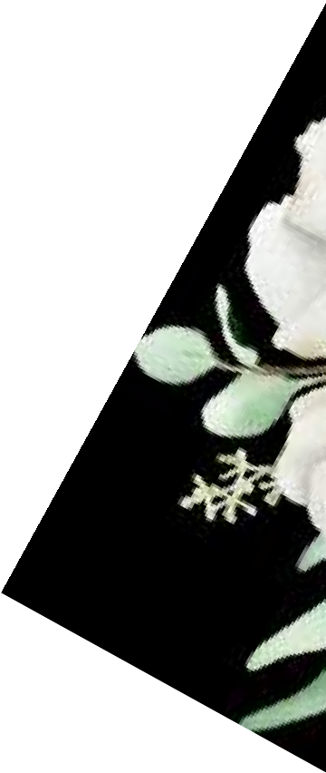

11⽉ 5-6期實 ⼯作坊講座
健豪 ⼼理師
11⽉21⽇(三)上午: 故事的療 ⼒量⼯作坊
11⽉21⽇(三)下午: 玩出師⽣互動 ⼼ ⼯作坊

學經
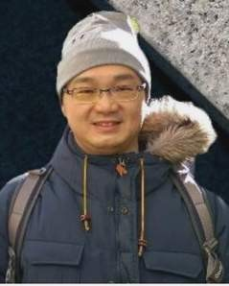
輔仁⼤學應⽤⼼理研 所碩⼠
兆璋 林 智 師 基⾦會 ⼼理師
上影 團 師⼼理/ ⾃由⼯作者(基隆/ /桃 家防/ 市單 社福 構 ⾏個別 團 ⼯作坊 演講)
救國團基隆專 張 師
演講主題/專⻑
⾃我 索 整/⽣命意義/價值衝
性別 同志議題/弱 家庭 兒童 少年
治療 表 性 療 (Drama & Expressive Art Therapy)/⼀
⼈⼀故事 場(Playback Theatre)/ 場(Theatre in Education)

